Предварительные условия прохождения.
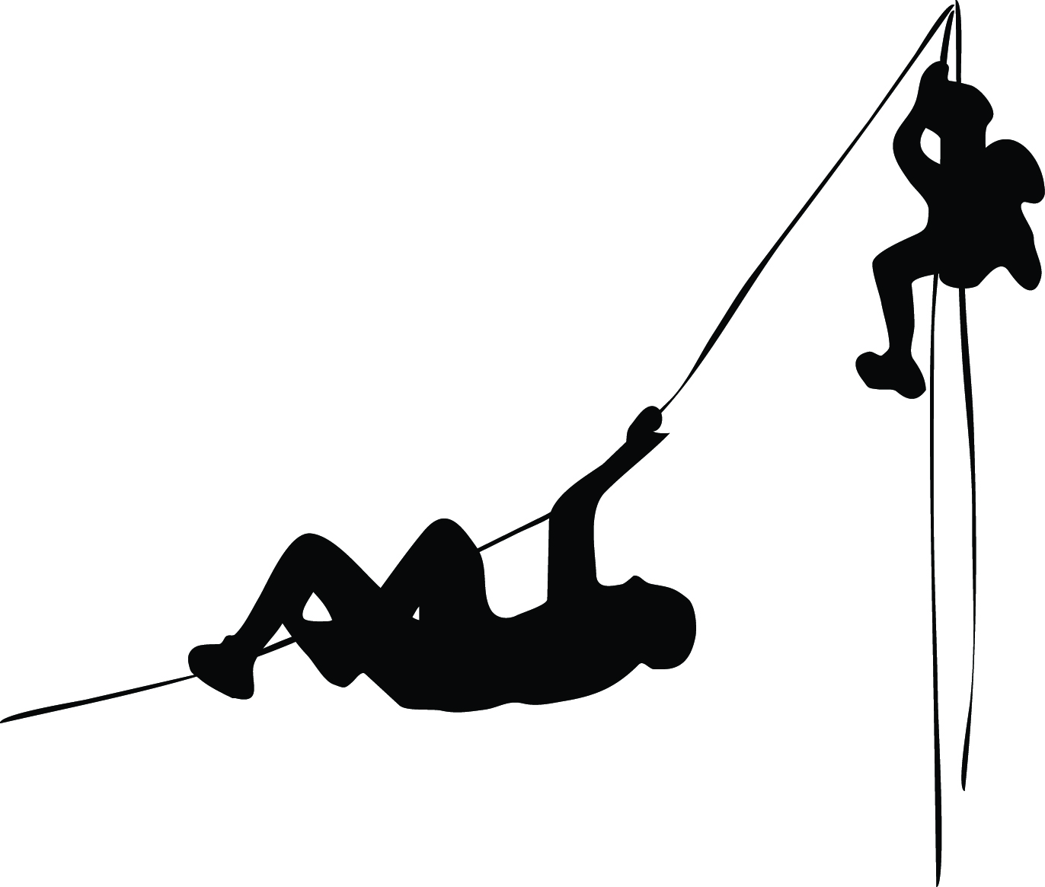
«ДИСТАНЦИЯ – ПЕШЕХОДНАЯ – СВЯЗКИ» (короткая)

Класс дистанции — 2 Набор высоты —
Количество этапов — 5 Длина дистанции = до 100 м
Контрольное время —
Дистанция: 2 ветки
СТАРТ
ЭТАП 1. ПОДЪЕМ
Параметры этапа: L = 7 м. α = 90°
Оборудование этапа: стенд; ИС – БЗ (пол), 2ПС- судейские размыкающиеся карабины для организации командной страховки при подъеме первого участника на ЦС; ЦС – ОЗ, ПС – заглушенный судейский карабин, ТО – заглушенный судейский карабин.
Действия: Первый участник поднимается по п. 5.4 . Организация перил по п. 5.6, второй участник поднимается по 5.10.
ЭТАП 2. ПЕРЕПРАВА ПО ПАРАЛЛЕЛЬНЫМ ПЕРИЛАМ (СОПРОВОЖДЕНИЕ)
Параметры этапа: L = 25 м.
Оборудование этапа: Судейские перила, ИС-ОЗ, ПС – заглушенный судейский карабин; ЦС-ОЗ, ПС – заглушенный судейский карабин.
Действия: Прохождение по п. 5.8
ЭТАП 3. ВЕРТИКАЛЬНЫЙ МАЯТНИК
Параметры: L = 2 м .
Оборудование этапа: Судейские перила, ИС-ОЗ, ПС – заглушенный судейский карабин; ЦС-ОЗ, ПС – заглушенный судейский карабин.
Действия: Участникам необходимо поочередно совершить переход вертикальным маятником к ПС «этапа №4» по п. 5.15
ЭТАП 4. НАВЕСНАЯ ПЕРЕПРАВА (СОПРОВОЖДЕНИЕ)
Параметры этапа: L = 25 м.
Оборудование этапа: Судейские двойные перила. ИС- ОЗ, ПС – заглушенный судейский карабин;
ЦС – ОЗ, ПС - заглушенный судейский карабин
Действия: Прохождение по п. 5.9
ЭТАП 5. СПУСК ПО ПЕРИЛАМ.
Параметры: L = 7 м. α = 90°
Оборудование этапа: судейские перила, ; ИС – ОЗ, ПС – заглушенный судейский карабин ; ЦС – БЗ(пол)
Действия: Этап проходится по п.5.10.

Схема дистанции

